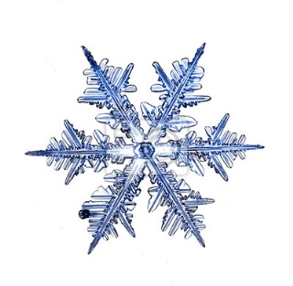
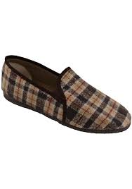KULTURNÍ KOMISE OÚ
zve na tradiční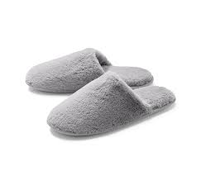
SILVESTR
„PAPUČÁK“
aneb přivítejme nový rok
ve starých nebo nových papučích.
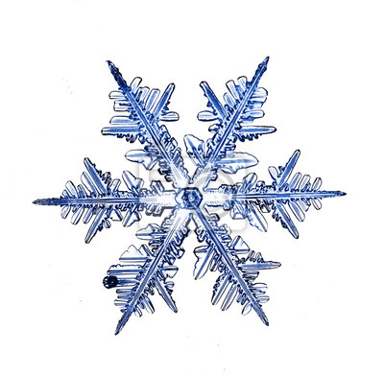(na tvaru, velikosti ani barvě nezáleží. Budete se v nich cítit jako doma.)
Vstupné: 100,-/osoba
Kdo přijde v papučích vstupné 75 Kč/osoba.
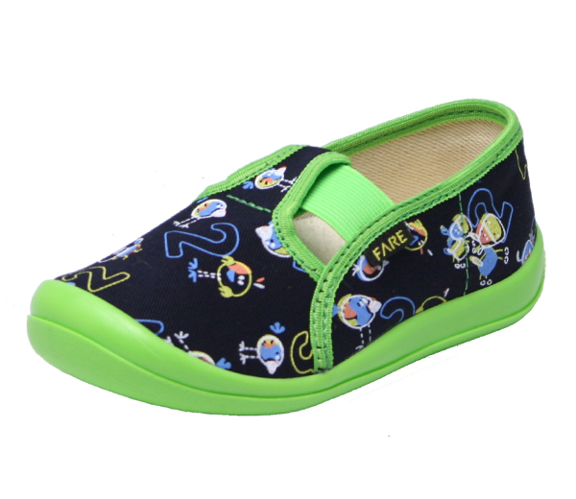Občerstvení i veškeré alko a nealko s sebou!!!

Hudba: DJ Humplík
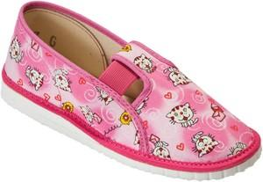Začátek v 19.00 hod v sále OÚ

Přihlásit se můžete u S. Schotliové 739 486 887

